**隔热检查计算书**

公共建筑

|  |  |
| --- | --- |
| 工程名称 | 孟子研究院大殿 |
| 工程地点 | 山东-济宁 |
| 设计编号 |  |
| 建设单位 |  |
| 设计单位 |  |
| 设 计 人 |  |
| 校 对 人 |  |
| 审 核 人 |  |
| 计算日期 | 2024年12月25日 |



|  |  |
| --- | --- |
| 采用软件 | 斯维尔节能设计Becs2022 |
| 软件版本 | 20210808SP1 |
| 研发单位 | 北京绿建软件股份有限公司 |
| 正版授权码 | T17843366365 |

**目 录**

1 建筑概况 3

2 评价依据 3

3 评价目标与方法 3

3.1 评价目标 3

3.2 评价方法 3

4 边界条件参数设置 4

4.1 基本设置 4

4.2 室外空气温度 5

4.3 室外太阳辐射照度 5

4.4 室内空气温度 6

5 工程材料 6

6 工程构造 7

6.1 屋顶构造 7

6.1.1 屋顶构造一 7

6.2 外墙构造 8

6.2.1 外墙构造一 8

6.3 热桥柱构造 11

6.3.1 热桥柱构造一 11

7 验算结论 14

7.1 空调房间 14

# 建筑概况

|  |  |  |
| --- | --- | --- |
| 工程名称 | 孟子研究院大殿 | |
| 工程地点 | 山东-济宁 | |
| 地理位置 | 北纬：35.40° | 东经：116.60° |
| 气候子区 | 寒冷B区 | |
| 大气透明度等级 | 5 | |
| 建筑面积 | 地上25416㎡ 地下0㎡ | |
| 建筑层数 | 地上5 地下0 | |
| 建筑高度 | 29.1m | |
| 结构类型 |  | |

# 评价依据

1. 山东公共建筑节能设计标准DB37/5155-2019

2. 《民用建筑热工设计规范》GB50176

3. 山东省《绿色建筑评价标准》DB37/T 5097-2021

4. 《绿色建筑评价技术细则》

5. 施工图、设计说明、节能计算书

# 评价目标与方法

## 评价目标

1. 依据《民用建筑热工设计规范》和山东省《绿色建筑评价标准》DB37/T 5097-2021的要求和规定，屋顶和外墙的隔热性能应满足要求。
2. 通过房间围护结构的内表面温度计算，判断是否不大于《民用建筑热工设计规范》给出的内表面最高温度。

## 评价方法

1. 在给定两侧空气温度及变化规律的情况下，外墙内表面最高温度应符合表3.2.1的要求：

**表3.2.1 外墙内表面最高温度的限值**

|  |  |  |  |
| --- | --- | --- | --- |
| **房间类型** | **自然通风房间** | **空调房间** | |
| **重质围护结构**  **（D≥2.5）** | **轻质围护结构**  **（D＜2.5）** |
| **内表面最高温度** | ≤ te.max | ≤ti+2 | ≤ti+3 |

1. 在给定两侧空气温度及变化规律的情况下，屋面内表面最高温度应符合表3.2.2的要求：

**表3.2.2 屋顶内表面最高温度的限值**

|  |  |  |  |
| --- | --- | --- | --- |
| **房间类型** | **自然通风房间** | **空调房间** | |
| **重质围护结构**  **（D≥2.5）** | **轻质围护结构**  **（D＜2.5）** |
| **内表面最高温度** | ≤ te.max | ≤ti+2.5 | ≤ti+3.5 |

表中：—围护结构内表面最高温度（），应按《民用建筑热工设计规范》 GB50176-2016附录C.3 的规定计算；



$t_{i}$—室内空气温度，（）。



te.max—累年日平均温度最高日的最高温度（）,应按《民用建筑热工设计规范》



GB50176-2016配套软件气象数据取用。

1. 外围护结构内表面最高温度按照规范《民用建筑热工设计规范》(GB50176-2016)附录C.3 的规定计算：
2. 按式3.2.3-1建立常物性、无内热源的一维非稳态导热的内部微分方程，微分方程的求解可采用有限差分法：

（3.2.3-1）



式中： —温度对于时间的导数，/s。



—材料的导温系数，，m2/s。



1. 按式3.2.3-2建立第三类边界条件隐式差分格式边界节点方程（边界节点1，节点n 可参照）：

（3.2.3-2）



式中： $C_{p}$—材料的比热， J /(kg·K)；

$ρ$—材料的密度，kg/m³；

—材料的导温系数，，m2/s；



—差分步长，m；

—材料的导热系数，［W/(m·K)］；



$t_{f}^{k}$—对流换热温度，。



1. 按式3.2.3-3列出各内部节点和边界点的节点方程，并求解节点方程组得到外墙、屋顶内表面温度值。

,i=1,2,……n （3.2.3-3）



式中： $t_{i}$—差分节点温度值，。



# 边界条件参数设置

## 基本设置

|  |  |  |  |  |
| --- | --- | --- | --- | --- |
| **公式及变量** | **变量名** | | **数值** | **说明** |
| **（一）内表面边界条件（第三类边界条件）** | | | | |
|  | | 夏季室内温度， |  | 按《民用建筑热工设计规范》GB50176-2016第3.3.2条的规定取值。 |
|  | | 室内侧对流换热系数，W/(m2·K) | 8.7 | 按《民用建筑热工设计规范》 GB50176-2016附录B.4.1，表B.4.1-1取值。 |
| **（二）外表面边界条件（第三类边界条件）** | | | | |
|  | | 室外侧对流换热系数，(m2·K) | 19.0 | 按《民用建筑热工设计规范》 GB50176-2016附录B.4.1，表B.4.1-2取值。 |
|  | | 室外空气逐时温度， |  | 按《民用建筑热工设计规范》 GB50176-2016配套软件气象数据取用。 |
|  | | 表面法向太阳总辐射强度，包括直射和散射，W/m2 |  | 按《民用建筑热工设计规范》 GB50176-2016配套软件气象参数取值。 |
|  | | 外表面太阳辐射吸收系数 |  | 根据工程构造取值。 |

## 室外空气温度

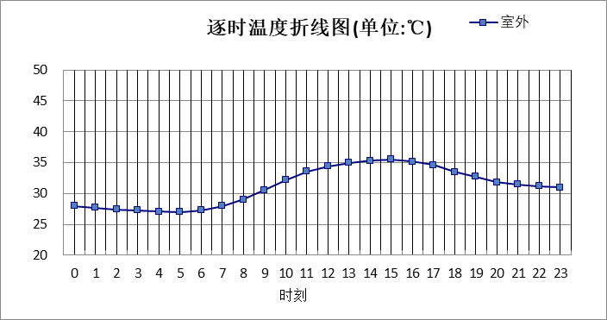

|  |  |  |  |  |  |  |  |  |  |  |  |
| --- | --- | --- | --- | --- | --- | --- | --- | --- | --- | --- | --- |
| 0:00 | 1:00 | 2:00 | 3:00 | 4:00 | 5:00 | 6:00 | 7:00 | 8:00 | 9:00 | 10:00 | 11:00 |
| 28.00 | 27.70 | 27.40 | 27.30 | 27.10 | 27.00 | 27.30 | 28.00 | 29.00 | 30.60 | 32.20 | 33.60 |
| 12:00 | 13:00 | 14:00 | 15:00 | 16:00 | 17:00 | 18:00 | 19:00 | 20:00 | 21:00 | 22:00 | 23:00 |
| 34.40 | 35.00 | 35.30 | 35.50 | 35.20 | 34.60 | 33.50 | 32.70 | 31.80 | 31.50 | 31.20 | 31.00 |

**注：气象数据参考 山东-兖州**

## 室外太阳辐射照度

|  |  |  |
| --- | --- | --- |
| **变量** | **变量名** | **公式来源** |
|  | 表面法向太阳总辐射强度，包括直射和散射，W/ m2 | 按《民用建筑热工设计规范GB  50176-2016》配套软件气象数据取用。 |

|  |  |  |  |  |  |
| --- | --- | --- | --- | --- | --- |
| 时刻\朝向 | 东 | 南 | 西 | 北 | 水平 |
| 0:00 | 0.00 | 0.00 | 0.00 | 0.00 | 0.00 |
| 1:00 | 0.00 | 0.00 | 0.00 | 0.00 | 0.00 |
| 2:00 | 0.00 | 0.00 | 0.00 | 0.00 | 0.00 |
| 3:00 | 0.00 | 0.00 | 0.00 | 0.00 | 0.00 |
| 4:00 | 0.27 | 0.13 | 0.00 | 0.13 | 0.00 |
| 5:00 | 86.36 | 40.89 | 44.10 | 22.16 | 81.00 |
| 6:00 | 187.13 | 81.00 | 80.72 | 48.04 | 173.40 |
| 7:00 | 269.84 | 123.59 | 104.75 | 83.32 | 273.00 |
| 8:00 | 347.25 | 162.51 | 106.53 | 89.26 | 401.10 |
| 9:00 | 335.48 | 224.96 | 118.45 | 101.41 | 529.20 |
| 10:00 | 265.90 | 287.80 | 138.00 | 118.79 | 641.20 |
| 11:00 | 150.81 | 318.96 | 150.81 | 129.64 | 693.80 |
| 12:00 | 145.83 | 298.50 | 274.99 | 125.03 | 658.30 |
| 13:00 | 139.40 | 252.89 | 362.96 | 118.08 | 574.10 |
| 14:00 | 135.17 | 198.85 | 386.84 | 111.96 | 459.00 |
| 15:00 | 129.38 | 153.12 | 313.67 | 102.76 | 325.50 |
| 16:00 | 89.83 | 90.88 | 203.67 | 54.12 | 191.30 |
| 17:00 | 31.13 | 28.48 | 62.22 | 15.28 | 57.40 |
| 18:00 | 0.00 | 0.00 | 0.00 | 0.00 | 0.00 |
| 19:00 | 0.00 | 0.00 | 0.00 | 0.00 | 0.00 |
| 20:00 | 0.00 | 0.00 | 0.00 | 0.00 | 0.00 |
| 21:00 | 0.00 | 0.00 | 0.00 | 0.00 | 0.00 |
| 22:00 | 0.00 | 0.00 | 0.00 | 0.00 | 0.00 |
| 23:00 | 0.00 | 0.00 | 0.00 | 0.00 | 0.00 |

**注：气象数据参考 山东-兖州**

## 室内空气温度

根据《民用建筑热工设计规范》GB50176-2016第3.3.2条的规定取26摄氏度

# 工程材料

|  |  |  |  |  |  |  |
| --- | --- | --- | --- | --- | --- | --- |
| 材料名称 | 导热系数λ | 蓄热系数S | 密度ρ | 比热容Cp | 蒸汽渗透系数u | 备注 |
| W/(m.K) | W/(㎡.K) | kg/m3 | J/(kg.K) | g/(m.h.kPa) |
| 水泥砂浆 | 0.930 | 11.370 | 1800.0 | 1050.0 | 0.0210 | 来源：《民用建筑热工设计规范》GB50176-2016 |
| 混合砂浆 | 0.870 | 10.750 | 1700.0 | 1050.0 | 0.0975 |  |
| 抹面胶浆 | － | － | － | － | － |  |
| 石灰砂浆 | 0.810 | 10.070 | 1600.0 | 1050.0 | 0.0443 | 来源：《民用建筑热工设计规范》GB50176-2016 |
| 挤塑聚苯板(xps)带表皮 | 0.030 | 0.365 | 30.0 | 2032.0 | 0.0000 |  |
| 钢筋混凝土 | 1.740 | 17.200 | 2500.0 | 920.0 | 0.0158 | 来源：《民用建筑热工设计规范》GB50176-2016 |
| eps板保温层 | 0.041 | 0.287 | 20.0 | 1380.0 | 0.0000 | 新疆公建XJJ034-2006 |
| 水泥砂浆找平层（1:2.5） | 0.930 | 11.306 | 1800.0 | 1050.0 | 0.0210 |  |
| 岩棉板 | 0.040 | 0.470 | 60.0 | 1265.7 | 0.4880 | 依据来源：GB 50176-2016；注：密度：60~160；S：0.47~0.76；导热系数修正系数（β）：1.10 |
| 粒径10~30卵石 | 0.140 | 1.790 | 1200.0 | 262.3 | 0.0000 |  |
| 挤塑聚苯乙烯泡沫塑料（带表皮） | 0.030 | 0.340 | 35.0 | 1380.0 | 0.0000 | 来源：《民用建筑热工设计规范》GB50176-2016，蒸汽渗透系数没有给出 |
| c20细石混凝土(ρ=2300) | 1.510 | 15.243 | 2300.0 | 920.0 | 0.0000 |  |
| 加气混凝土砌体 | 0.220 | 3.601 | 700.0 | 1158.0 | 0.0000 | 蒸汽渗透系数没有给出 |
| 合成高分子防水卷材 | 0.150 | 6.070 | 580.0 | 5823.6 | 0.0000 | 修正系数1.20 |
| 10厚1：3水泥砂浆找平层 | 1.280 | 13.410 | 2100.0 | 920.0 | 0.0000 | 新疆公建XJJ034-2006 |
| c15细石混凝土垫层 | 1.280 | 13.410 | 2100.0 | 920.0 | 0.0000 | 新疆公建XJJ034-2006 |

# 工程构造

## 屋顶构造

### 屋顶构造一

|  |  |  |  |  |  |  |  |
| --- | --- | --- | --- | --- | --- | --- | --- |
| 材料名称 由外到内 | 厚度 | 差分 步长 | 导热 系数 | 蓄热 系数 | 修正 系数 | 热阻 | 热惰性 指标 |
| (mm) | (mm) | W/(m.K) | W/(㎡.K) | α | (㎡K)/W | D=R*S |
| 粒径10~30卵石 | 100 | 10.0 | 0.140 | 1.790 | 1.00 | 0.714 | 1.279 |
| c20细石混凝土(ρ=2300) | 40 | 10.0 | 1.510 | 15.243 | 1.00 | 0.026 | 0.404 |
| 石灰砂浆 | 10 | 10.0 | 0.810 | 10.070 | 1.00 | 0.012 | 0.124 |
| 合成高分子防水卷材 | 5 | 2.5 | 0.150 | 6.070 | 1.00 | 0.033 | 0.202 |
| 10厚1：3水泥砂浆找平层 | 20 | 10.0 | 1.280 | 13.410 | 1.00 | 0.016 | 0.210 |
| 挤塑聚苯板(xps)带表皮 | 80 | 10.0 | 0.030 | 0.365 | 1.00 | 2.667 | 0.973 |
| 各层之和∑ | 255 | － | － | － | － | 3.469 | 3.192 |
| 差分时间步长(分钟) | 5.0 | | | | | | |
| 外表面太阳辐射吸收系数 | 0.75 | | | | | | |
| 传热系数K=1/(0.16+∑R) | 0.28 | | | | | | |
| 重质/轻质 | 重质围护结构 | | | | | | |

#### 空调房间：逐时温度

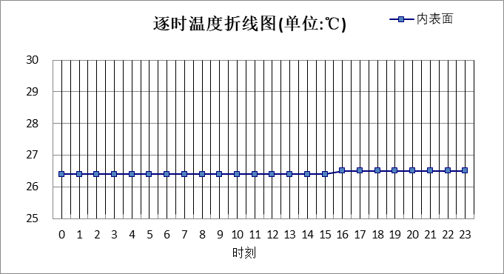

|  |  |  |  |  |  |  |  |  |  |  |  |
| --- | --- | --- | --- | --- | --- | --- | --- | --- | --- | --- | --- |
| 0:00 | 1:00 | 2:00 | 3:00 | 4:00 | 5:00 | 6:00 | 7:00 | 8:00 | 9:00 | 10:00 | 11:00 |
| 26.45 | 26.44 | 26.43 | 26.42 | 26.40 | 26.39 | 26.38 | 26.37 | 26.36 | 26.36 | 26.36 | 26.37 |
| 12:00 | 13:00 | 14:00 | 15:00 | 16:00 | 17:00 | 18:00 | 19:00 | 20:00 | 21:00 | 22:00 | 23:00 |
| 26.39 | 26.40 | 26.43 | 26.45 | 26.46 | 26.48 | 26.48 | 26.49 | 26.48 | 26.48 | 26.47 | 26.46 |

## 外墙构造

### 外墙构造一

|  |  |  |  |  |  |  |  |
| --- | --- | --- | --- | --- | --- | --- | --- |
| 材料名称 由外到内 | 厚度 | 差分 步长 | 导热 系数 | 蓄热 系数 | 修正 系数 | 热阻 | 热惰性 指标 |
| (mm) | (mm) | W/(m.K) | W/(㎡.K) | α | (㎡K)/W | D=R*S |
| 抹面胶浆 | 5 | 5.0 | 200.000 | 200.000 | 1.00 | 0.000 | 0.000 |
| 岩棉板 | 100 | 10.0 | 0.040 | 0.470 | 1.00 | 2.500 | 1.175 |
| 水泥砂浆 | 20 | 10.0 | 0.930 | 11.370 | 1.00 | 0.022 | 0.245 |
| 钢筋混凝土 | 200 | 12.5 | 1.740 | 17.200 | 1.00 | 0.115 | 1.977 |
| 混合砂浆 | 20 | 10.0 | 0.870 | 10.750 | 1.00 | 0.023 | 0.247 |
| 各层之和∑ | 345 | － | － | － | － | 2.659 | 3.644 |
| 差分时间步长(分钟) | 5.0 | | | | | | |
| 外表面太阳辐射吸收系数 | 0.75 | | | | | | |
| 传热系数K=1/(0.16+∑R) | 0.36 | | | | | | |
| 重质/轻质 | 重质围护结构 | | | | | | |

#### 空调房间：东向逐时温度

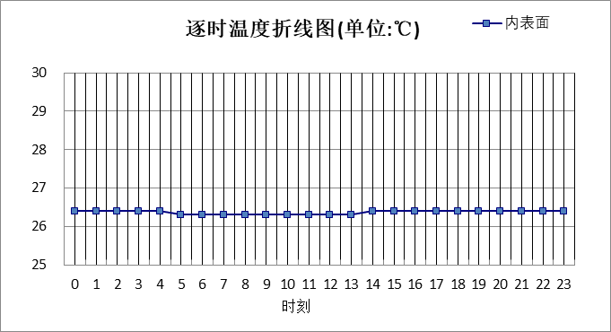

|  |  |  |  |  |  |  |  |  |  |  |  |
| --- | --- | --- | --- | --- | --- | --- | --- | --- | --- | --- | --- |
| 0:00 | 1:00 | 2:00 | 3:00 | 4:00 | 5:00 | 6:00 | 7:00 | 8:00 | 9:00 | 10:00 | 11:00 |
| 26.39 | 26.38 | 26.38 | 26.37 | 26.36 | 26.35 | 26.34 | 26.33 | 26.32 | 26.32 | 26.32 | 26.32 |
| 12:00 | 13:00 | 14:00 | 15:00 | 16:00 | 17:00 | 18:00 | 19:00 | 20:00 | 21:00 | 22:00 | 23:00 |
| 26.33 | 26.34 | 26.35 | 26.36 | 26.37 | 26.38 | 26.39 | 26.40 | 26.40 | 26.40 | 26.40 | 26.40 |

#### 空调房间：西向逐时温度

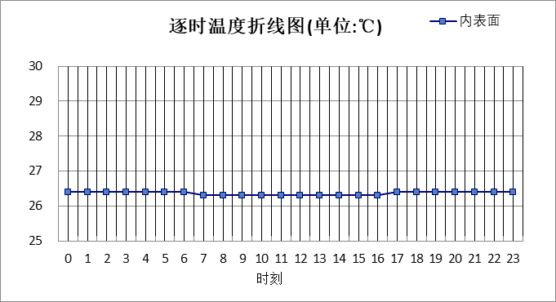

|  |  |  |  |  |  |  |  |  |  |  |  |
| --- | --- | --- | --- | --- | --- | --- | --- | --- | --- | --- | --- |
| 0:00 | 1:00 | 2:00 | 3:00 | 4:00 | 5:00 | 6:00 | 7:00 | 8:00 | 9:00 | 10:00 | 11:00 |
| 26.41 | 26.40 | 26.40 | 26.39 | 26.38 | 26.36 | 26.35 | 26.34 | 26.33 | 26.32 | 26.32 | 26.31 |
| 12:00 | 13:00 | 14:00 | 15:00 | 16:00 | 17:00 | 18:00 | 19:00 | 20:00 | 21:00 | 22:00 | 23:00 |
| 26.31 | 26.32 | 26.32 | 26.33 | 26.35 | 26.37 | 26.39 | 26.40 | 26.41 | 26.42 | 26.42 | 26.41 |

#### 空调房间：南向逐时温度

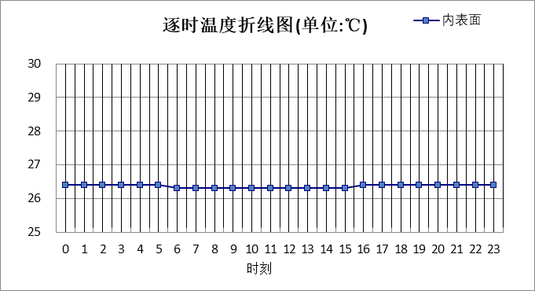

|  |  |  |  |  |  |  |  |  |  |  |  |
| --- | --- | --- | --- | --- | --- | --- | --- | --- | --- | --- | --- |
| 0:00 | 1:00 | 2:00 | 3:00 | 4:00 | 5:00 | 6:00 | 7:00 | 8:00 | 9:00 | 10:00 | 11:00 |
| 26.39 | 26.39 | 26.38 | 26.37 | 26.36 | 26.35 | 26.34 | 26.33 | 26.32 | 26.31 | 26.31 | 26.31 |
| 12:00 | 13:00 | 14:00 | 15:00 | 16:00 | 17:00 | 18:00 | 19:00 | 20:00 | 21:00 | 22:00 | 23:00 |
| 26.31 | 26.32 | 26.33 | 26.35 | 26.36 | 26.38 | 26.39 | 26.40 | 26.40 | 26.40 | 26.40 | 26.40 |

#### 空调房间：北向逐时温度

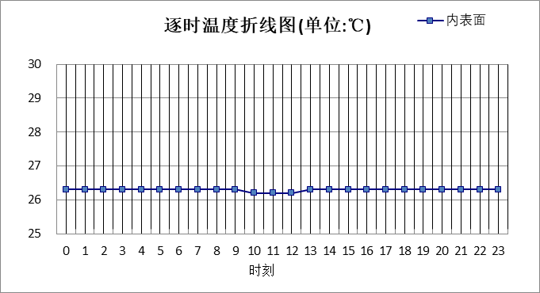

|  |  |  |  |  |  |  |  |  |  |  |  |
| --- | --- | --- | --- | --- | --- | --- | --- | --- | --- | --- | --- |
| 0:00 | 1:00 | 2:00 | 3:00 | 4:00 | 5:00 | 6:00 | 7:00 | 8:00 | 9:00 | 10:00 | 11:00 |
| 26.31 | 26.31 | 26.30 | 26.30 | 26.29 | 26.28 | 26.28 | 26.27 | 26.26 | 26.25 | 26.25 | 26.25 |
| 12:00 | 13:00 | 14:00 | 15:00 | 16:00 | 17:00 | 18:00 | 19:00 | 20:00 | 21:00 | 22:00 | 23:00 |
| 26.25 | 26.25 | 26.26 | 26.27 | 26.28 | 26.29 | 26.29 | 26.30 | 26.31 | 26.31 | 26.31 | 26.31 |

## 热桥柱构造

### 热桥柱构造一

|  |  |  |  |  |  |  |  |
| --- | --- | --- | --- | --- | --- | --- | --- |
| 材料名称 由外到内 | 厚度 | 差分 步长 | 导热 系数 | 蓄热 系数 | 修正 系数 | 热阻 | 热惰性 指标 |
| (mm) | (mm) | W/(m.K) | W/(㎡.K) | α | (㎡K)/W | D=R*S |
| 水泥砂浆 | 20 | 10.0 | 0.930 | 11.370 | 1.00 | 0.022 | 0.245 |
| 挤塑聚苯乙烯泡沫塑料（带表皮） | 20 | 10.0 | 0.030 | 0.340 | 1.20 | 0.556 | 0.227 |
| 水泥砂浆 | 20 | 10.0 | 0.930 | 11.370 | 1.00 | 0.022 | 0.245 |
| 钢筋混凝土 | 200 | 12.5 | 1.740 | 17.200 | 1.00 | 0.115 | 1.977 |
| 石灰砂浆 | 20 | 10.0 | 0.810 | 10.070 | 1.00 | 0.025 | 0.249 |
| 各层之和∑ | 280 | － | － | － | － | 0.738 | 2.941 |
| 差分时间步长(分钟) | 5.0 | | | | | | |
| 外表面太阳辐射吸收系数 | 0.75 | | | | | | |
| 传热系数K=1/(0.16+∑R) | 1.13 | | | | | | |
| 重质/轻质 | 重质围护结构 | | | | | | |

#### 空调房间：东向逐时温度

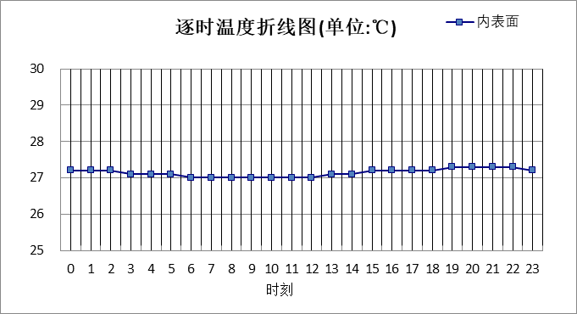

|  |  |  |  |  |  |  |  |  |  |  |  |
| --- | --- | --- | --- | --- | --- | --- | --- | --- | --- | --- | --- |
| 0:00 | 1:00 | 2:00 | 3:00 | 4:00 | 5:00 | 6:00 | 7:00 | 8:00 | 9:00 | 10:00 | 11:00 |
| 27.23 | 27.20 | 27.17 | 27.14 | 27.10 | 27.06 | 27.02 | 26.99 | 26.96 | 26.95 | 26.97 | 27.00 |
| 12:00 | 13:00 | 14:00 | 15:00 | 16:00 | 17:00 | 18:00 | 19:00 | 20:00 | 21:00 | 22:00 | 23:00 |
| 27.04 | 27.08 | 27.12 | 27.15 | 27.19 | 27.22 | 27.25 | 27.27 | 27.28 | 27.28 | 27.27 | 27.25 |

#### 空调房间：西向逐时温度

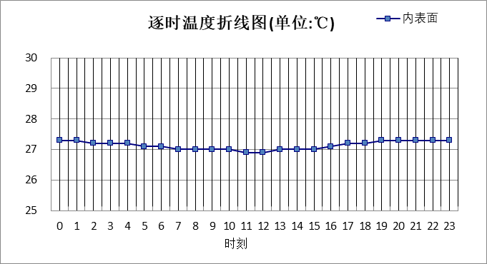

|  |  |  |  |  |  |  |  |  |  |  |  |
| --- | --- | --- | --- | --- | --- | --- | --- | --- | --- | --- | --- |
| 0:00 | 1:00 | 2:00 | 3:00 | 4:00 | 5:00 | 6:00 | 7:00 | 8:00 | 9:00 | 10:00 | 11:00 |
| 27.30 | 27.27 | 27.24 | 27.20 | 27.16 | 27.12 | 27.07 | 27.03 | 27.00 | 26.97 | 26.95 | 26.94 |
| 12:00 | 13:00 | 14:00 | 15:00 | 16:00 | 17:00 | 18:00 | 19:00 | 20:00 | 21:00 | 22:00 | 23:00 |
| 26.95 | 26.96 | 26.99 | 27.04 | 27.11 | 27.18 | 27.25 | 27.30 | 27.33 | 27.34 | 27.33 | 27.32 |

#### 空调房间：南向逐时温度

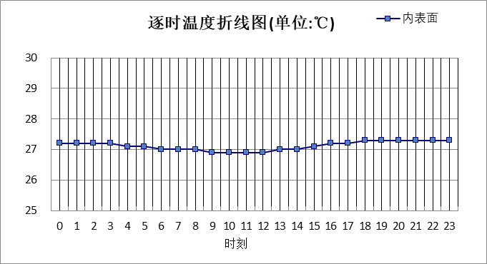

|  |  |  |  |  |  |  |  |  |  |  |  |
| --- | --- | --- | --- | --- | --- | --- | --- | --- | --- | --- | --- |
| 0:00 | 1:00 | 2:00 | 3:00 | 4:00 | 5:00 | 6:00 | 7:00 | 8:00 | 9:00 | 10:00 | 11:00 |
| 27.25 | 27.22 | 27.19 | 27.16 | 27.12 | 27.08 | 27.04 | 27.00 | 26.96 | 26.94 | 26.93 | 26.93 |
| 12:00 | 13:00 | 14:00 | 15:00 | 16:00 | 17:00 | 18:00 | 19:00 | 20:00 | 21:00 | 22:00 | 23:00 |
| 26.95 | 26.99 | 27.04 | 27.10 | 27.16 | 27.21 | 27.25 | 27.28 | 27.29 | 27.29 | 27.28 | 27.27 |

#### 空调房间：北向逐时温度

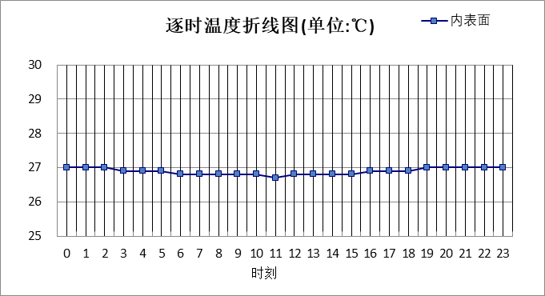

|  |  |  |  |  |  |  |  |  |  |  |  |
| --- | --- | --- | --- | --- | --- | --- | --- | --- | --- | --- | --- |
| 0:00 | 1:00 | 2:00 | 3:00 | 4:00 | 5:00 | 6:00 | 7:00 | 8:00 | 9:00 | 10:00 | 11:00 |
| 26.99 | 26.98 | 26.96 | 26.93 | 26.91 | 26.88 | 26.84 | 26.81 | 26.79 | 26.76 | 26.75 | 26.75 |
| 12:00 | 13:00 | 14:00 | 15:00 | 16:00 | 17:00 | 18:00 | 19:00 | 20:00 | 21:00 | 22:00 | 23:00 |
| 26.76 | 26.77 | 26.80 | 26.84 | 26.87 | 26.91 | 26.95 | 26.97 | 26.99 | 27.00 | 27.00 | 27.00 |

# 验算结论

## 空调房间

|  |  |  |  |  |  |
| --- | --- | --- | --- | --- | --- |
| 类型 | 构造 | 时刻 | 最高温度(℃) | 限值(℃) | 结论 |
| 屋顶 | 上:屋顶构造一 | 18:45 | 26.49 | 28.50 | 满足 |
| 外墙 | 东:外墙构造一 | 20:50 | 26.40 | 28.00 | 满足 |
| 西:外墙构造一 | 21:35 | 26.42 | 28.00 | 满足 |
| 南:外墙构造一 | 21:00 | 26.40 | 28.00 | 满足 |
| 北:外墙构造一 | 22:10 | 26.31 | 28.00 | 满足 |
| 热桥柱 | 东:热桥柱构造一 | 20:20 | 27.28 | 28.00 | 满足 |
| 西:热桥柱构造一 | 21:05 | 27.34 | 28.00 | 满足 |
| 南:热桥柱构造一 | 20:30 | 27.30 | 28.00 | 满足 |
| 北:热桥柱构造一 | 21:40 | 27.00 | 28.00 | 满足 |